***გამოცდის ფორმატი***

**\*მონიშნეთ გამოცდის ფორმატი (მიუთითეთ √)**

|  |  |
| --- | --- |
| დახურული წიგნი |  |
| ღია წიგნი | **√** |
| **\*ღია წიგნის შემთხვევაში მონიშნეთ გამოცდაზე ნებადართული ელემენტები (მიუთითეთ √)** | |
| სალექციო მასალები (პრეზენტაცია და სხვა) |  |
| ელექტრონული წიგნები | **√** |
| წიგნები |  |
| კონსპექტები |  |
| ლექსიკონი |  |
| კალკულატორი |  |
| ლეპტოპი/პლანშეტი |  |

**\* გამოცდის ჩატარების წესი იხილეთ ,,დესკტოპზე“ საქაღალდეში Exam materials**

***საგამოცდო საკითხების ფორმა***

***ვარიანტი # 1***

|  |  |  |  |
| --- | --- | --- | --- |
| ***სკოლა*/*საგანმანათლებლო პროგრამა*** | მათემატიკა და კომპიუტერული მეცნიერება | ***სტუდენტის მიერ მიღებული ქულა*** |  |
| ***საგანი*** | პროგრამირების აბსტრაქციები | | |
| ***ლექტორი*** | გ. ბოჭორიშვილი | | |
| ***კურსი*** | I, II | | |
| ***ჯგუფი*** |  | | |
| ***გამოცდის ფორმა*** | ღია წიგნი | | |
| ***გამოცდის***  ***ხანგრძლივობა*** | 3 საათი | | |
| ***მაქსიმალური ქულა*** | 180 | | |
| ***სტუდენტის სახელი და გვარი:*** | | | |

სახელი: ქულა:

შუალედური გამოცდა

პროგრამირების აბსტრაქციებში

2018, 15 ივნისი

**შეასრულეთ შემდეგი ინსტრუქციები, წინააღმდეგ შემთხვევაში შესაძლოა თქვენი ნაშრომი არ შეფასდეს.**

1. **ჩამოტვირთეთ საგამოცდო საკითხები და თქვენი ვარიანტის შესაბამისი პროექტის არქივი midterm1.zip თქვენს დესკტოპზე.**
2. **ამოაარქივეთ პროექტი, მაუსის მენიუ ღილაკით დააჭირეთ არქივზე და აირჩიეთ Extract here.**
3. **დესკტოპზე იპოვეთ Microsoft Visual C++ 2008 ის გამშვები ფაილი და გაუშვით.  
   **
4. **File მენიუდან აირჩიეთ Open > Project/Solution, გაიხსნება ფანჯარა სადაც დააჭირეთ სურათზე აღნიშნულ ისარს და აირჩიეთ Desktop,   
   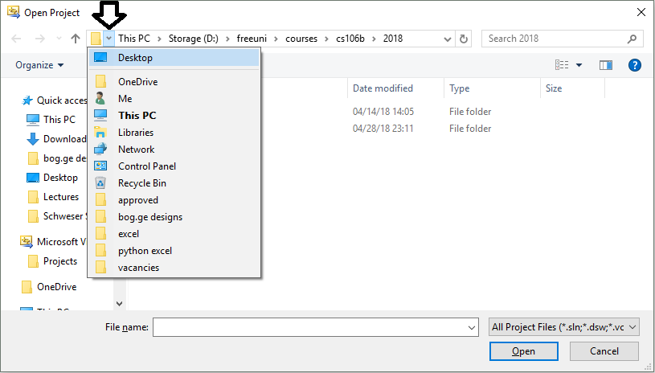**
5. **შემდეგ აირჩიეთ ამოარქივებული ფოლდერში project\Blank Project.sln ფაილი და დააჭირეთ Open ს.**
6. **თუ Visual Studio ში არ გიჩანთ ფაილები, View მენიუში მონიშნეთ Solution Explorer პუნქტი**
7. **თითოეული ამოცანისთვის დაგხვდებათ შესაბამისი *.cpp ფაილი, სადაც უნდა დაწეროთ თქვენი ამოხსნა. main.cpp ფაილში წერია ამოცანების ტესტებზე შემოწმება და მისი გაშვებით კონსოლში გამოვა ინფორმაცია თუ რომელ ტესტებზე გაიარა\ჩაიჭრა თქვენმა ამოხსნამ. ფუნქციის პროტოტიპის შეცლა არ შეიძლება. შეგიძლიათ შემოიტანოთ დამხმარე ფუნქციები. არ გაქვთ გლობალური ცვლადების გამოყენების უფება.**
8. **ამოხსნის დასრულების შემდეგ დაარქივეთ „Desktop\midterm 2\problems” ფოლდერი და არქივს დაარქვით სახელად თქვენი მეილის პრეფიქსი, მაგალითად gboch10.zip**
9. **ვებ ბრაუზერში გახსენით მისამართი** [http://192.168.210.5](http://192.168.210.5/) **და ატვირთეთ არქივი.**

**საყურადღებო:**

1. კოდი გაუშვით f5 ღილაკზე დაჭერით ან მწვანე Play ღილაკზე დაჭერით, წინააღმდეგ შემთხვევაში კონსოლის ფორმა არ გამოჩნდება.
2. Fatal error LNK1168 cannot open - ამ შეცდომის შემთხვევაში ctrl + shift + esc ღილაკებით გახსენით task manager და მოკალით ყველა Blank Project პროცესი
3. თუ კოდში ცვლილება შეგაქვთ მაგრამ გაშვებისას არანაირად არი ისახება, დარწმუნდით რომ წინა წარმატებული ბილდი არ ეშვება. F7 ით ცადეთ დაკომპილირება.
4. თუ გსურთ ხაზების ნუმერაციის გამოჩენა, გახსენით Tools > Options მენიუ, გადადით Text Editor > All Languages > General და მონიშნეთ Line numbers.

**ამოცანა 1. სტრინგი (100 ქულა)**

დაწერეთ string კლასის რეალიზაცია, ბმული სიების გამოყენებით. მასივის, string-ის და სხვა მზა ქოლექშენების გამოყენება არ არის დაშვებული.

დაწერეთ შემდეგი მეთოდების რეალიზაცია:

MyString();//კონსტრუქტორი

**int length();**//აბრუნებს ობიექტში შენახული სიმბოლოების რაოდენობას

**void insert(int pos, char c);**//ამატებს სიმბოლოს pos პოზიციაზე

**char get(int pos);**//აბრუნებს pos პოზიციაზე არსებულ სიმბოლოს

**void set(int pos, char c);**//ანიჭებს ახალ მნიშვნელობას pos პოზიციაზე არსებულ სიმბოლოს.

**MyString * substr(int start, int len);**//აბრუნებს start ნომრის სიმბოლოდან len ცალი სიმბოლოს შესაბამის ქვესტრინგს.

**int find(MyString * s);**//ობიექტში ეძებს ქვესტრინგს, პოვნის შემთხვევაში აბრუნებს მარცხნიდან პირველივეს პირველი სიმბოლოს ინდექსს. თუ ვერ იპოვის აბრუნებს -1.

დამატებითი ინფორმაციისთის შეგიძლიათ main.c ფაილში იხილოთ ტესტები და პასუხები. ჩათვალეთ რომ ფუნქციებს გადაეცემა მხოლოდ ვალიდური მნიშვნელობები.

მეთოდების ტესტირება მოხდება ჯგუფებად, ტესტების განაწილება დაჯგუფებების მიხედვით:

1. **length, insert, get –** 50%
2. **set –** 10%
3. **substr –** 20%
4. **find –** 20%

**ამოცანა 2. წყვილები(80 ქულა)**

მოცემული გაქვთ ორობითი ხე(არა ორობითი ძებნის ხე), თქვენი ამოცანაა იპოვოთ ორი ერთმანეთისგან მაქსიმალურად დაშორებული წვერო, წვეროებს შორის დაშორება არის მათ შორის არსებული წიბოების ჯამს დამატებული ერთი.

მაგალითად ქვემოთ სურათზე წყვეტილი ხაზებით არის მონიშნული მაქსიმალურად დაშორებულ წვეროებს შორის გზა, მათ შორის დაშორება არის რვა.

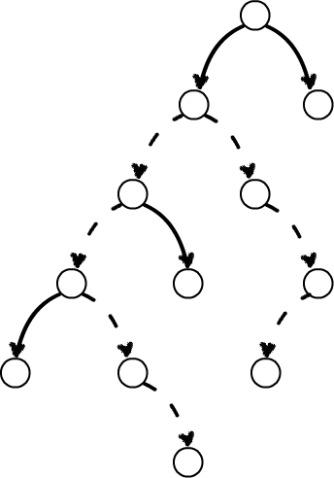

დაწერეთ getLongestPath ფუნქციის რეალიზაცია, რომელსაც გადაეცემა ორობითი ხე და აბრუნებს ამ ხეში მაქსიმალურად დაშორებილ წვეროებს შორის დაშორებას. მაგალითები და პასუხები შეგიძლიათ იხილოთ main.c ფაილში. Node სტრუქტურა განმარტებულია common.h ფაილში, სტრუქტურის ცვლილების უფლება არ გაქვთ.

მასივის, სტრინგის ან სხვა მზა კონტეინერ სტრუქტურების გამოყენება არ არის დაშვებული.